RZ DRI - 300516
Начало работы над материалом | Публикация в сети | Последние исправления
сентябрь 2012 г. | 30.05.2016 г. | 20.11.2016 г.
Примечания: рукопись.
Размещение: http://www.dri1.cc.ua/RZ.htm.
Резервное размещение: _______________.
Размещение ссылки: «Новые идеи и гипотезы». Техника. http://new-idea.kulichki.net.

Страниц: 35
Рабочая записка:

Описание и основные результаты гидравлических испытаний натурных образцов моделирующих трубу в состоянии заводской поставки, поврежденный, отремонтированный и усиленный участки трубопровода.

Ведущий инженер-технолог ИЭС им. Е. О. Патона НАН Украины, г. Киев, Р. И. Дмитриенко, E-mail: dri1@ukr.net.

Ключевые слова: труба, дефект, бандаж, предельное состояние, внутреннее давление, гидравлические испытания, стекловолокно, деформации, изменение объема.

Представлен порядок проведения сравнительных гидравлических испытаний внутренним давлением натурных образцов, моделирующих, трубу в состоянии заводской поставки, поврежденный, отремонтированный и усиленный участки трубопровода. Приведены свойства используемых материалов и основные результаты исследований подтвержденных испытаниями. Библиогр. 31, рис 15.

Введение.

Использование композиционных материалов при транспортировке и хранении жидких и газообразных продуктов является далеко не новым направлением в промышленности и имеет солидную научную базу. Зачастую, податливый материал наносится сверху методом навивки на тела вращения, представляющих из себя в большинстве случаев жесткий металлический или неметаллический корпус. Затем этот композиционный материал с течением времени полимеризуется и принимает форму корпуса, если же речь идет о стальной ленте либо проволоке, то в большинстве случаях они закрепляются посредством сварки. Использование композиционного материала можно разделить на два больших направления: ремонт поврежденных участков трубопроводов; изготовление сосудов давления.

Ремонту с помощью композиционных бандажей подвергаются различные виды дефектов трубопроводов. Значительную часть всех выявляемых дефектов составляют не трещиноподобные дефекты эрозионно-коррозионного происхождения. Например, внутренняя и внешняя коррозия составляют 53% причин утечки нефти из трубопроводов, [1]. Ремонт поврежденных участков трубопроводов производится для предотвращения дальнейшей коррозии, если речь идет о дефектах на наружной поверхности, и для повышения давление, при котором может произойти разгерметизация, стараясь полностью восстановить несущую способность до уровня бездефектной трубы.
Чтобы давление разрушения отремонтированного участка было не ниже давления разрушения бездефектного участка трубопровода, необходимо правильно назначать толщину бандажа, но при этом она не должна быть чрезмерно большой, т.к. это связано с увеличением трудоемкости ремонта и стоимости материалов. С этой целью необходимо рассматривать совместную работу трубы с дефектом и бандажом вплоть до предельного состояния, т.е. учитывать пластические деформации, которые существенно меняют распределение напряжений в дефекте и бандаже.
При ремонтных технологиях используется преимущественно ткань, оборачиваемая вокруг поврежденного участка трубы в несколько склеиваемых между собой в процессе навивки слоев. Ткань может разрезаться и наматываться на трубу в виде ленты. Ленты укладываются одна возле другой, при этом между ними допускаются небольшие промежутки, которые как считается, не влияют на снижение прочности. Ткань может спрессовываться в виде полужестких манжет под определенные диаметры труб, и эти манжеты также методом обертывания наносятся на дефектный участок трубопровода в несколько, склеиваемых между собой слоев. Для ремонтов зон около кольцевых сварных швов используются манжеты, имеющие продольную прорезь на длину первых нескольких слоев, в которую в итоге и заключается кольцевой шов. После укладки на трубопровод, манжеты обычно затягиваются хомутами. С целью получения плавной геометрической формы в дефектах и в районе осевых сварных швов трубопроводов используются специальные замазки. При некоторых технологиях с целью лучшей адгезии бандажа с трубой, поверхность трубы перед установкой бандажа, подвергается пескоструйной обработке, а затем грунтовке.
С помощью тканевых технологий имеется возможность ремонта следующих повреждений в горизонтальных и вертикальных участках трубопроводов [2]:
наружные дефекты с потерей толщины стенки трубы до 80 %; дефекты кольцевых стыков; трещины; задиры; сколы; вмятины в теле трубы и в местах сварных швов; свищи в трубах низкого давления; коррозия на опорах трубопроводов; дефекты внутренней поверхности трубопровода, в качестве временного ремонта.
Используемая при бандажировании ткань может быть плетеная, а может быть однонаправленная с незначительной поперечной сшивкой либо без нее. Однонаправленная ткань, уложенная волокнами перпендикулярно оси трубы более целесообразна с точки зрения использования материала. Незначительная поперечная сшивка снижает возможность растрескивания вдоль волокон. Однонаправленная ткань обычно идет для изготовления манжет. Существуют мнения [2], что плетеная ткань при циклических нагрузках ведет себя хуже, чем однонаправленная - в искривленных волокнах возникают внутренние изгибные напряжения, уменьшающие долговечность, к тому же, имея возможность проскальзывать друг относительно друга, волокна могут перетираться. В итоге со временем прочностные и жесткостные свойства бандажа уменьшаются.
Некоторые производители при изготовлении ткани включают туда тончайшую металлическую сетку, которая позволяет бандажу быть «видимым» при проведении внутритрубной диагностики MFL поршнем. При этом вновь образовавшиеся дефекты за бандажом легко идентифицируются как не отремонтированные. Это надежней, чем использование только GPS координат, или маркеров установленных по краям бандажа, которые могут быть пропущенными при движении сканирующего поршня.

При изготовлении композиционных баллонов, путем увеличения их толщины стенки за счет наматываемого неметаллического материала, увеличивают максимальное давление, которое они могут выдержать, при этом, не сильно прибавив в весе. А также композиционный материал снижает вероятность осколочного разрушения металлического корпуса находящегося под ним. Материал, взятый в виде узкой ленты, (жгута), а в большинстве случаев в виде ровинга, смачивают в клее и укладывают на вращающийся баллон, называемый в таком случае лейнером. Использование суппорта позволяет производить навивку под разными углами. Если же речь идет о стальной навивке либо о других способах формообразования многослойных стальных сосудов давления, то увеличение толщины стеки происходит не за счет увеличения толщины стенки горячедеформированной трубы, где с увеличением толщины возрастает вероятность внутренних дефектов, а за счет прокатанного материала, где эта вероятность значительно меньше. Изготовление толстостенных баллонов из прокатанной стали требовало бы наличие осевого сварного шва - но на сосудах высокого давления он недопустим. При изготовлении же многослойных сосудов осевые швы присутствуют, но в разных слоях они не находятся друг над другом. При этом первый, внутренний слой, как правило, делают не сварным, с целью избегания проникновения рабочей среды в межслойное пространство. В противном случае, при сбросе давления, внутренние слои теряют устойчивость от наружного давления, и могут прогибаться внутрь. Следует отметить, что дефекты значительных размеров на баллонах не допускаются, поэтому ремонтные технологии с помощью композиционных бандажей не применяются.

В качестве материалов при производстве ткани, лент или ровинга используют углеволокно, стекловолокно. Довольно перспективными являются также базальтовые волокна. Ленты могут изготавливаться из стали, при навивке слои между собой свариваются точечной сваркой. Также во многих случаях при производстве композиционных баллонов используется стальная проволока, круглого или призматического сечения. В ОКТБ при институте электросварки им. Е. О. Патона ведется разработка устройства намотки проволоки диаметром до 3 мм., на поврежденные участки трубопроводов.

Чем меньше поперечное сечение наматываемого материала, тем больше требуется оборотов вокруг трубы/баллона, но тем большее усилие натяжения можно создать. Плотное обжатие трубы бандажом крайне необходимо для предотвращения попадания влаги, т.е. для предотвращения коррозии и для равномерного включения бандажа в работу. А если учесть то, что ремонт поврежденных участков производится не при полном сбросе давления в трубопроводе, то нужно быть уверенным что при возможном уменьшении давления в трубопроводе до нуля, между бандажом и трубой не появится зазора.

В качестве клея используют эпоксидные связующие холодного и горячего затвердевания. Последнее используют преимущественно при производстве баллонов, намотку осуществляют в холодном состоянии, затем баллоны помещают в печку, где и происходит полимеризация эпоксидного связующего. В случае холодного затвердевания нужно в учет брать «время жизни», время через которое связующее начинает полимеризоваться, поэтому, до этого момента нужно выполнить все работы по укладке бандажа.

Использование композитных бандажей на основе стеклянных и углеродных волокон, а также нормативную базу на ремонт трубопроводов композиционными системами можно найти в списке литературы, приведенном в статье [3]. С технологиями ремонта и укрепления трубопроводов с помощью композиционных материалов можно ознакомится в материалах приведенных в [4, 5], с расчетами в [6].

Совместной работе цилиндрической оболочки и установленного на нее бандажа посвящено значительное количество работ, в которых рассматриваются теоретические аспекты и некоторые экспериментальные данные. В значительной степени они охватывают упругую область совместной работы, влияние угла армирования, распределение напряжений между слоями, предварительному натяжению слоев, оптимизацию армирования с точки зрения минимизации веса конструкции и выравнивании кольцевых и осевых напряжений в трубе-основе. Большое внимание уделяется бандажированию горловины и днища баллонов. В ряде работ рассматриваются материалы изготовления композиционных бандажей, способы и особенности намотки, изменение НДС при возможном частичном растрескивании наполнителя, и т.п.

1. Цели и задачи проводимых исследований.

Основной целью исследований является изучение процессов деформирования линейных участков трубопроводов и цилиндрических баллонов от внутреннего статического давления. Изучение влияния дефектов, усиливающих и укрепляющих композиционных бандажей при доведении конструкций до предельного состояния. Исследования включают в себя теоретическую и экспериментальную - подтверждающую часть. В представленном ниже изложении теоретическая составляющая затронута весьма слабо, большее внимание уделено эксперименту и основным результатам.
Экспериментальная часть охватывала собой исследования материалов и гидравлические испытания натурных образцов, моделирующих целый, усиленный, поврежденный и отремонтированный участки трубопровода.

При проведении натурных испытаний внутренним давлением решались следующие задачи:
- экспериментальная проверка теоретических взаимосвязей пластических деформаций тонкостенных сосудов, а также изменений их объема и внутреннего давления, от действительной диаграммы деформирования. Исследования упругих и пластических деформации цилиндрической части трубы;
- проверка коэффициента снижения несущей способности дефекта;
- исследование упругих и пластических деформаций дефекта без укрепления и с укреплением его бандажом, повышение несущей способности с помощью бандажа;
- экспериментальная проверка теоретической зависимости совместной работы трубы и бандажа в упругой и пластической областях вплоть до разрушения;
- исследование влияния бандажа на изменения давлений текучести и зависимости: изменение объема - давление, и т.п.

В изложенном ниже материале приведено описание процесса сравнительных гидравлических испытаний натурных образцов, внутренним, статическим давлением. Дано краткое описание логики проделанных испытаний, последовательности их проведения, процессов нагружения внутренним давлением, включая процедуры съема данных и проводимых измерений. Дано обоснование выбора материалов трубы и бандажа, а также выбора натурных образцов. Вкратце представлены свойства используемых материалов и основные результаты исследований подтвержденных испытаниями. В последующих работах предполагается давать более глубокую проработку излагаемого ниже материала, который на данном этапе можно считать обзорным, т.к. построение мат. аппарата и обработка экспериментальных данных еще продолжается.

2. Выбор материалов, подготовка образцов и порядок проведения гидравлических испытаний.

Сравнительным статическим испытаниям внутренним гидравлическим давлением были подвергнуты четыре натурных образца, моделирующих трубу в состоянии заводской поставки, поврежденный, отремонтированный и усиленный участки трубопровода. Условные обозначения образцов: I1; I2; I3; I4, соответственно. Образцы изготавливались из гильз, вырезанных из одной и той же бесшовной горячедеформированной трубы 219×6, из стали 20 (углеродистая), изготовленной в соответствии с НД [7], [8] п.1.2.В, на ОАО «Интерпайп НТЗ», Днепропетровск, Украина. Труба изготовлена с нормированием механических свойств и химического состава. Согласно [7] предельные отклонения по толщине стенки трубы +12,5/-15,0%; предельные отклонения наружного диаметра ±1,0%; кривизна любого участка трубы на 1 м длины не должна превышать 1,5 мм. Все образцы имели днища, которые представляли из себя плоские стальные пластины толщиной 32 мм., привариваемые ручной дуговой сваркой к гильзам трубы с предварительно снятыми фасками. Наличие днищ обуславливает герметичность и осевые напряжения в стенке трубы от внутреннего давления. Геометрические параметры днищ и сварных швов обеспечивали разрушение каждого из образцов в средней его части. Статические испытания позволяют использовать в качестве днищ плоские пластины. При циклических же испытаниях следовало бы использовать полусферические или полуэллиптические днища, которые менее ограничивают радиальные перемещения трубы в месте их приварки, и уменьшают концентрацию напряжений в сварных швах.

На образцах I2 и I3 механическим способом (фрезерованием) были нанесены одинаковые дефекты (рис. 1 и 12а), моделирующие 60%-й эрозионно-коррозионный износ (ЭКИ). Относительные геометрические параметры дефекта были взяты согласно [9, 10]. Форма дефекта выбрана весьма удачно, значительный участок одинакового утонения позволяет в полной мере реализоваться пластическим деформациям на обширной зоне дефекта, что дает возможность их измерить. Испытания образцов, с похожими наружными дефектами, но с потерей толщины стенки трубы до 80%, и отремонтированными однонаправленными, с поперечной сшивкой манжетами Wrap Master описаны в каталоге [2].

На образцах I3 и I4 устанавливались бандажи. Формирование бандажей происходило путем машинной намотки ровинга, смачиваемого в эпоксидном связующем, на вращающиеся гильзы с приваренными днищами, закрепляемые в специально приспособленным для этого токарном станке. Ровинг подавался на намотку через суппорт станка, который перемещался вдоль оси образца с фиксированным шагом на оборот, и был одинаковым для I3 и I4. Укладка ровинга производилась под углом ≈ 90^{о} к оси трубы.

Средние значения усилия натяжения ровинга составили 45 и 41 Н, соответственно для образцов I3 и I4. Усилие натяжения ровинга при его намотке на образцы значительно колебалось (±6 Н) в следствии несоосности наружной поверхности гильзы оси станка, а также в силу ее овальности. Более высокие значения натяжения ровинга создавать не удавалось, т.к. оно осуществлялось методом механического зажатия, и при больших его значениях часть микроволокон разрывалась. Бандажи формировались послойно. После укладки необходимого количества слоев, бандажи подвергались температурной полимеризации, (120-150 ^{о}С). Толщина бандажей определялась после их полной полимеризации, через разницу периметров. При намотке бандажей в качестве армирующего элемента использовался прямой ровинг ЕС 10 1680Н-У10(168) состоящий из элементарных нитей стекла типа «Е», [11], (стекловолокно), а в качестве матрицы - связующее эпоксидное марки КДА-ХИ горячего затвердевания [12]. На образец I3, образец с дефектом, бандаж устанавливался с перекрытием дефекта в осевом направлении на ~ 50 мм. в обе стороны, затем был конусный переход на метал трубы с соотношением катетов ~ 5:1 (5 - длина вдоль оси трубы, 1 - толщина бандажа). С одной стороны этот переход был полностью обрезан. На образце I4, намотка покрывала всю цилиндрическую поверхность, включая сварные швы приварки днищ, (рис. 7). Перед установкой бандажа на образец I3, для выравнивания геометрической формы трубы и передачи усилия с наружной поверхности дефекта на внутреннюю поверхность бандажа, дефект заполнялся компаундом, состоящим из отрезков ровинга длиной ~ 15 мм. перемешанного со связующем эпоксидном холодного затвердевания, [13], (рис. 13в). Бандаж устанавливался после полимеризации компаунда. Предоставление материала бандажей и их намотка осуществлялись сотрудником института электросварки В. А. Супруненко.

Из бандажа образца I4, вдали от влияния днища, было вырезано кольцо шириной ~ 26 мм. Этот вырез служит сосредоточением пластических деформаций, но при этом он не должен снизить давление разрушения. На образце I3 между днищами и бандажом были намотаны узкие кольца по 2 слоя из того же материала что и бандаж, (рис. 1, Полоска), которые в силу своей недостаточной толщины не могли долго сопротивляться пластической деформации трубы, и в итоге разорвались.

По всей вероятности, с целью уменьшения коэффициента концентрации напряжений, до установки бандажей, поверхность дефекта необходимо сглаживать механическим способом.
Что же касается вопросов использования компаунда, служащего для заполнения дефекта, перед установкой бандажа, то основной его задачей является передача усилия на внутреннюю поверхность бандажа, и к нему, по-видимому, не стоит выдвигать особых требований. На первый взгляд кажется, что чем меньше его модуль упругости, тем, при выпучивании дефекта, при действии внутреннего давления, деформации бандажа над дефектом будут более равномерными. С другой стороны если его свойства будут приближаться к свойствам стали, и при этом адгезия будет идеальной, то бандаж вообще не нужен.

До проведения гидравлических испытаний были получены диаграммы растяжения и определены механические свойства материала трубы, а также определены предельные деформации и максимальные усилия, которые может выдержать ровинг вне, и в составе композиционного материала бандажа. Измерены периметры образцов. На основании этих данных, учитывая шаг намотки, рассчитывалось необходимое количество слоев бандажа.
Дополнительно в соответствии с [14] были проведены испытания на растяжение кольцевых образцов композиционного материала самозамыкающимися кольцевыми полудисками.
Перед испытаниями и после разрушения производилась детальная ультразвуковая толщинометрия цилиндрической металлической части образцов, включая и дефекты. Толщина измерялась в точках, равномерно распределенных по поверхности. На образцах I1 и I4 их было, например по 352 шт. В дефектах образцов I2 и I3 по 9 шт.

На наружной, металлической поверхности образцов (за исключением I1), в регулярной зоне - зоне удаленной от влияния дефекта и днищ, в кольцевом и осевом направлениях наклеивались проволочные тензорезисторы (т/р) с базой 10 мм., по которым измерялись упругие, и малые пластические деформации. Тензорезисторы устанавливались и в центральной зоне дефектов (на образце I3 до установки компаунда). Деформации измерялись под нагрузкой и после ее сброса, (остаточные). Полные деформации под нагрузкой пересчитывались с учетом остаточных деформаций предыдущих этапов. Все тензорезисторы дублировались. После установки бандажей на образцы I3 и I4, на них также наклеивались т/р отражающие т/р наклеенные на металле трубы, но располагались они не строго над ними, а несколько были смещены на более гладкие участки. Тензорезисторы в регулярной части образца I2, располагались вдоль образующей, проходящей через дефект, образца I3 - в том же поперечном сечении, где располагался дефект, но смещенными на ~ 120^{о}. На образце I4 т/р были равномерно распределенными по кольцу в средней части образца, (8 кольцевых и 4 осевых). При измерении сопротивлений тензорезисторов на бандаже, снимались показания и с уцелевших, после температурной полимеризации, датчиков находящихся под бандажом. В кольцевом и осевом направлениях, в регулярных частях и в дефектах, методом кернения наносились базы, по которым можно было установить остаточную пластическую деформацию после сброса давления на этапах или уже после разрушения, например, если речь идет о местах под бандажами. К примеру, в образцах I1 и I4 было выделено по три кольцевых сечения, которые разбивались на 16 участков (баз), чтобы выявить зависимость остаточных деформаций от разнотолщинности. В осевом направлении измерялись расстояния между этими сечениями по соответствующим точкам. В дефектах образцов I2 и I3 было по одной базе в каждом направлении длинами порядка 45 мм., расположенными в центральных частях, (рисунок 12в, 12г). Расстояния между накерненными точками измерялись металлической гибкой линейкой путем сопряжения ее с поверхностью металла.

Внутренний объем каждого образца определялся через разницу в весе заполненного водой и пустого образца. При определении изменений в весе образцов, (отсюда изменений в объеме) после некоторых этапов нагружения учитывались и вычитались влияния бандажей, тензорезисторов и гидравлической арматуры.

До проведения испытаний образца I1 и до расчета числа слоев бандажа на образцах I3 и I4, назначались рабочее и поверочное давление. Эти давления принимались одинаковыми для всех образцов.
Рабочее давление () трубы с днищами можно назначать, используя различные рекомендации, например [8, 15-17], в которых расчет идет по номинальным параметрам, но при этом значение сильно колеблется. А если учесть что фактические значения толщины стеки и механических свойств могут быть значительно выше чем минимально-допустимые их значения, то получаем недоиспользование материала конструкции за счет повышения коэффициента запаса прочности. Для наших образцов рабочее и поверочное () давления установлено исходя из средних значений механических свойств в кольцевом направлении, средней толщины стенки и наружного диаметра образца I1 по методике приведенной в [16, 17]. А т.к. отношение временного сопротивления к пределу текучести меньше 2, то согласно [18] поверочное давление можно взять равным полуторному от рабочего - . Рабочее давление в таком случае получилось немногим более 11 МПа, но ничто не мешает нам округлить его в меньшую сторону. В итоге принимаем рабочее давление 10 МПа, а поверочное соответственно - 15 МПа. Тем не менее, эти значения получились немногим выше, нежели рассчитанные по номинальным значениям - 8,14 и 12,2 МПа соответственно. Ориентируясь на методику, предложенную в [8, 15] получаем еще более заниженные значения 6,2 и 9,3 МПа соответственно. Вообще, уменьшая рабочее давление, мы тем самым увеличиваем коэффициент запаса прочности. Необходимость иметь и связана с тем, чтобы оценить коэффициент запаса прочности образца I1, который должен быть больше чем минимально допустимый, например 2,4 или 2,6, и для проектирования бандажей, см. ниже.

Гидравлические нагружения образцов внутренним давлением производились насосом «Hofer» с расходом по паспорту 50 л/ч. Фактическая же производительность с ростом давления от нуля до 40 МПа линейно уменьшается от 64 до 50 л/ч. Нагружение проходило этапами. Давление на каждом этапе возрастало от нуля до некоего максимального значения, которое превосходило максимальное давление предыдущего этапа. Затем происходила выдержка под давлением, на начальных этапах для снятий показаний тензорезисторов, на последующих - для полной реализации пластических деформаций. После выдержки, давление сбрасывалось до нуля. В качестве регистратора давления использовался Метран 100-ДИ. По окончании каждого этапа, (за исключением этапов проводимых в водяной рубашке) измерялся вес образцов и наружные периметры в нескольких сечениях трубы, где это было возможно, и бандажей. Нагружения проводились до разрушения (разгерметизации) образцов. В последовательной гидравлической цепи, между насосом и объектом испытания, находилось два ресивера - служащих для увеличения объема воды нагнетательной гидросистемы. Благодаря этому уменьшается скорость роста давления, рост давления происходит более плавно, и т.п. При проведении испытаний температура воды находилась в интервале 10…23 ^{о}С.
Испытания проводились в аккредитованной лаборатории гидравлических испытаний сварных изделий института электросварки им. Е. О. Патона, г. Киев, Украина, в рамках исследований по 7-й рамочной программе ЕС «INNOPIPES», грант PIRSES-GA-2012-318874.

Образцы I1 и I4 испытывались в водяной рубашке (ВР), позволяющей определять увеличение объема образца при нагружении внутренним давлением, и величину, на которую изменился исходный объем после сброса давления, что связано с пластическими деформациями в стенке корпуса, [19]. Давление, после которого объем образца уже перестает возвращаться в исходное состояние можно считать давлением начала текучести . Сначала пластические деформации локальны, а затем, с ростом давления, распространяются на всю цилиндрическую часть трубы.

Образцы и ход их испытаний.
Конструктивные особенности образцов приведены в таблице 1.
I1: Образец трубы в состоянии поставки - имитация бездефектной трубы/баллона. Сначала нагружение производилось в водяной рубашке, а при пластических деформациях близких к предельным, вне ее. После разрушения образца из него были вырезаны и испытаны образцы на одноосное растяжение. Образцы вырезались в кольцевом и осевом направлениях из зон с установленной, по изменению накерненных баз, остаточной пластической деформацией. Рядом с этими образцами также были вырезаны образцы для замеров твердости.
I2: Образец с дефектом - имитация поврежденного участка трубопровода. Нагружение осуществлялось сразу с тензорезисторами.
I3: Образец с дефектом и бандажом, перекрывающем размеры дефекта - модель поврежденного участка трубопровода отремонтированного с помощью композиционного бандажа. После установки тензорезисторов на металле, было проведено несколько этапов нагружения внутренним давлением. После того как т/р в дефекте в кольцевом направлении начали фиксировать остаточные деформации, был установлен бандаж, и нагружения возобновились.
I4: Образец трубы с намоткой по всей цилиндрической поверхности - модель усиленного участка трубопровода. До давления, когда объем образца уже начал не возвращаться в первоначальное состояние, нагружение производилось в водяной рубашке. Затем, после установки т/р нагружения повторились уже вне ВР до давления, не превышающего максимального давления реализованного при нагружениях в ВР. После намотки бандажа и установки на него т/р нагружения опять повторились, также не превышающим давлением. После чего испытания продолжились в ВР, а при деформациях близких к предельным, вне ее.

Натурные образцы проходили подготовку к испытаниям и подвергались испытаниям в порядке, представленном в таблице 1. Данный порядок позволял корректировать параметры текущих испытаний, основываясь на результатах испытаний предыдущих образцов. Например, при проектировании бандажа образца I3, учитывались результаты испытаний композиционного материала в составе образца I4, поведение неукрепленного дефекта образца I2, а также давление разрушения образца I1, которое должен выдержать отремонтированный участок.

Таблица 1. Конструктивные особенности образцов и порядок их испытаний.
 | I1 | I2 | I3 | I4
Наличие дефекта | - | + | + | -
Наличие бандажа | - | - | + | +
Порядок испытаний | 1 | 2 | 4 | 3

Материалом трубы выбрана сталь 20 неслучайно, это довольно пластичная сталь, позволяющая значительные кольцевые пластические деформации трубы, до того как наступит разгерметизация. Чем больше пластические деформации, тем меньше их относительная погрешность, определяемая через изменения периметров, и более ощутимы изменения в объеме образцов изготовленной из нее. В отличие от трубы, материал бандажа имеет невысокие значения предельных деформаций и значительно отличающийся модуль упругости, что позволяет более ощутимо «увидеть» совместную работу трубы и бандажа.

При проектировании натурных образцов I3 I4 задача заключалась в определении минимального количества слоев бандажа, удовлетворяющего нижеследующим требованиям и экспериментальная проверка выполнения этих требований.

Основные принципы при проектировании толщины бандажей на образцах I3 и I4.
После установки бандажа, при поверочном давлении в дефекте не должно быть пластических деформаций. Разрушение образца должно происходить не по отремонтированному участку, т.е. несущая способность должна быть полностью восстановленной. При этом при разрушении образца, в дефекте должны быть измеримые пластические деформации, но ниже предельных деформаций для материала бандажа.
При установлении бандажа на бездефектную трубу давление разрушения должно быть значительно выше, чем давление разрушения бездефектной трубы без бандажа. Но при этом, оно должно быть ниже давления отрыва днищ. Например, если толщина бандажа окажется недостаточной, то в силу пластической деформации металла трубы, композиционный бандаж может достигнуть своих предельных деформаций и разрушится при давлении ниже давления разрушения бездефектной трубы.
В обоих случаях, после намотки и после сброса давления, когда метал трубы претерпел пластические деформации, не должно произойти потери устойчивости цилиндрической стенки трубы от наружного давления, создаваемого бандажом.

Во многих случаях бандаж проектируют не на предельные условия, а на эксплуатационные, в таких случаях бандаж делают таким, чтобы напряжения в дефекте равнялись напряжению в трубе.

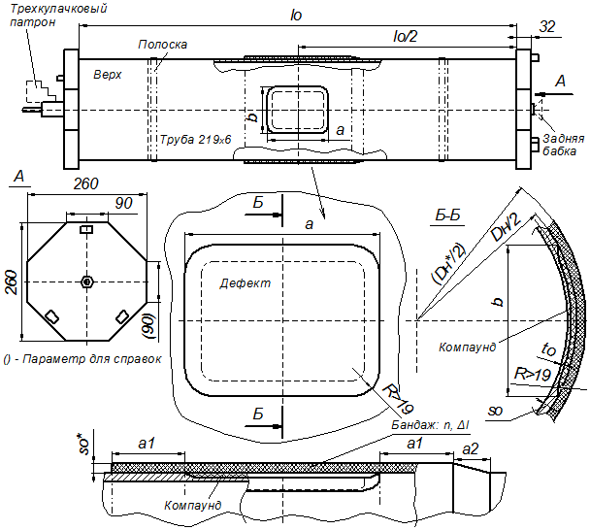
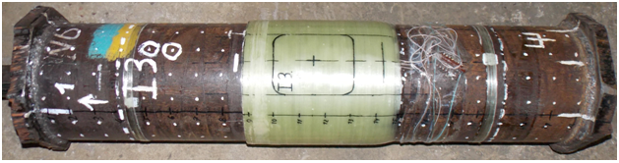
Рис. 1. Принципиальная схема, на примере образца I3, и его фото.
Для образца I3: а₁=50 мм, а₂=25 мм.

На рисунке 2 представлено оснащение, реализованное в ИЭС им. Е. О. Патона для испытаний баллонов на объемное расширение.

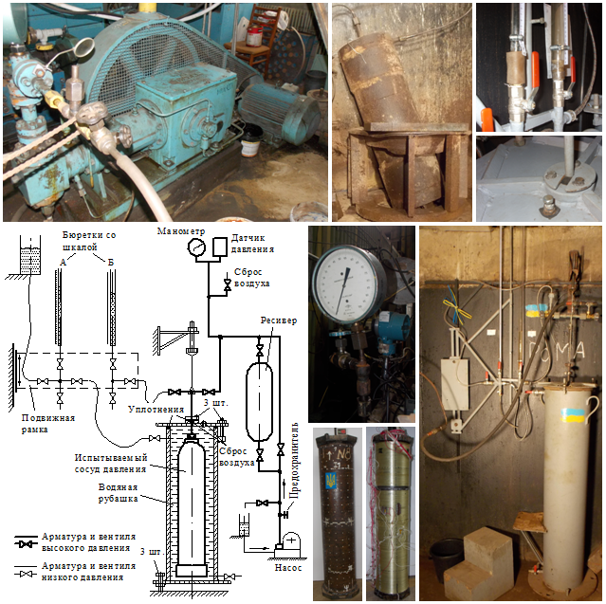
б)
а)
в)
г)
е)
ж)
з)
д)
Рис. 2. Оснащение для испытаний баллонов на объемное расширение, реализованное в ИЭС им. Е. О. Патона:
а - насос«Hofer»; б - ресивер; в - подсоединение бюреток; г - система выпуска воздуха из «водяной рубашки»; д - принципиальная схема испытательной системы; е - манометр и датчик давления Метран 100-ДИ; ж - испытываемые внутренним гидравлическим давлением образцы; з - установка «водяная рубашка».

Выбранные для натурных испытаний образцы и методика их испытаний позволяют производить сравнительную оценку степени влияния того или иного параметра.

3. Результаты теоретических и экспериментальных исследований.

3.1. Исследование трубы и ее механических свойств.

Данные о трубе 219×6 сталь 20. Сертификат качества № 4/4050. № трубы 443, № плавки 32416. Фактически определенные: относительная овальность трубы ~ 0,34%; разброс значений наружного периметра менее 0,25%; вес погонного метра 35 кгс. Форма поперечного сечения, по наружной стенке трубы, близка к трехгранной. Положительное отклонение толщины стенки превышает предписанное в НД. Механические свойства и химический состав материала трубы приведены в таблицах 2 и 3.

Таблица 2. Механические свойства материала трубы.
Согласно |  | σ_{в}, МПа (кгс/мм²) | σ_{т}, σ₀₂, МПа (кгс/мм²) | δ, %
ГОСТ 8731-74, п.1.2. В. |  | 412 (42) | 245 (25) | 21
Плавка № 32416¹⁾ |  | 475,78 (48,5) | 323,73 (33,0) | 32,0
 |  | 480,69 (49,0) | 328,64 (33,5) | 33,0
ИПП²⁾ | К | 474,76 | 305 | 33,13
ИПП²⁾ | О | 461,40 | 314 | 40,97
Примечания: ¹⁾ - данные плавки, из которой изготавливалась труба, информация представлена заводом изготовителем; ²⁾ - данные полученные при испытаниях в институте проблем прочности им. Г. С. Писаренко НАН Украины, г. Киев. К, О - образцы, вырезанные в кольцевом и осевом направлениях трубы соответственно.

Образцы К и О (табл. 2) были выбраны из серии образцов свидетелей по критерию наименьшего значения предела прочности. База для определения остаточной деформации на образцах К и О составляла порядка 41 мм., а первоначальная площадь сечения около 103 мм². У образца К выпрямлялись только места под захваты, которые потом дополнительно шлифовались, рабочая часть при этом оставалась недеформированной. Образцы, вырезанные в осевом направлении, не выпрямлялись, места под захваты также шлифовались. У всех образцов-свидетелей, поверхности соответствующие внутренней и наружной поверхности трубы механическим путем не обрабатывались. Следует отметить, что некоторые образцы из серии К проходили полное выпрямление в прессе методом четырехточечного изгиба, (в нашем случае разгиба). Результаты показали, что условный предел текучести, полностью выровненных образцов выше на ~ 5%, по сравнению с образцами с недеформированной рабочей частью, остальные же параметры практически не отличаются.

Таблица 3. Химический состав материала трубы.
Согласно | Массовая доля элементов, %
Согласно | С | Mn | Si | S | P | Cr | Ni | Cu
По ГОСТ 1050-88 | 0,17-0,24 | 0,35-0,65 | 0,17-0,37 | <0,040 | <0,035 | <0,25 | <0,30 | <0,30
Плавка № 32416¹⁾ | 0,19 | 0,54 | 0,29 | 0,02 | 0,011 | 0,07 | 0,05 | 0,08
ИЭС²⁾ | 0,177 | 0,55 | 0,289 | 0,018 | 0,008 | 0,078 | 0,065 | 0,070
Примечания: ¹⁾ - данные плавки, из которой изготавливалась труба, информация представлена заводом изготовителем; ²⁾ - данные полученные в лаборатории хим. анализа института электросварки им Е. О. Патона НАН Украины, г. Киев.

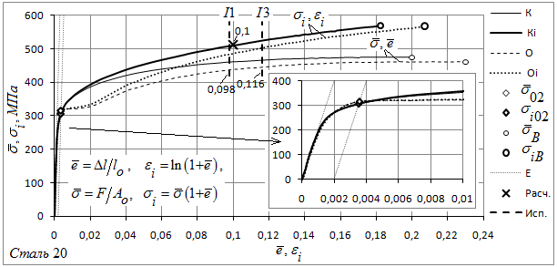
Рис. 3. Диаграммы растяжения образцов вырезанных в кольцевом (К) и осевом (О) направлениях трубы в исходном состоянии, и построенные по ним действительные диаграммы деформирования .
К, О - диаграммы растяжения образцов в кольцевом и осевом направлениях; К_{i}, О_{i} - действительные диаграммы деформирования соответственно; условные напряжения; - действительные напряжения; Е - зависимость напряжений от деформаций в упругой области (в предположении Е=2×10⁵ МПа).

На рисунке 3 также указаны расчетные значения предельного состояния трубы с днищами нагруженной внутренним давлением, и интенсивности деформаций, полученные при обработке данных испытаний натурных образцов I1 и I3.

Выбранная для изготовления натурных образцов труба имеет большую степень разнотолщинности, что обусловлено горячекатаной технологией ее производства. Распределение толщины стенки трубы в первоначальном ее состоянии (рис. 4, До) близко к нормальному закону. По данным замеров для образца I1, средняя толщина составила 6,73 мм, а стандартное отклонение 0,364 мм или 5,42% от средней, что является весьма высоким показателем. Средняя величина больше номинальной на 2 сигма. После разрушения внутренним давлением средняя толщина стенки уменьшилась до 6,44, а стандартное отклонение возросло до 0,544 мм, или 8,45% от средней. И распределение уже удаляется от нормального (рис. 4, После). Это неудивительно - там, где тоньше, там реализуются большие пластические деформации. Из рисунка 24 видно, что на более тонких участках деформирование происходило более интенсивно.

Распределению толщины стенки до и после испытаний присуща левосторонняя асимметрия. На рисунке 4 статистические характеристики приведены в предположении нормальности распределения.

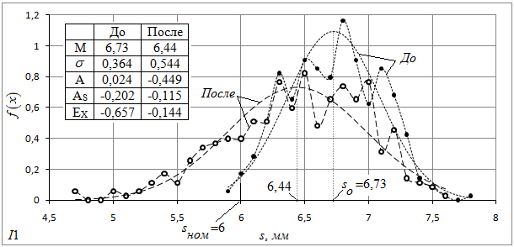
Рис. 4. Распределение толщины стенки в образце I1 до и после гидравлических испытаний внутренним давлением до разрушения:
f(x) - плотность распределения; М - среднее значение; σ - стандартное отклонение; А - центральный момент третьего порядка (асимметрия); А_{S} - относительный показатель асимметрии; Е_{X} - центральный момент четвертого порядка (эксцесс); s_{ном} - номинальная толщина стенки. Маркерами представлены распределения с шагом по толщине 0,1 мм. Тонкими линиями - распределения, в предположении их нормальности.

Интересно отметить, что если в первоначальном состоянии трубы определить среднюю толщину стенки по шестнадцати замерам, равномерно распределенным в одном, (любом) сечении, то погрешность по модулю окажется менее 0,75 % по сравнению со значением, определенным по всей цилиндрической части. В случае восьми замеров - менее 1,2 %. Такая оценка после разрушения трубы внутренним давлением приводит к большим ошибкам. Оценка же стандартного отклонения аналогичным образом, (до, или после испытаний), приводит к значительной ошибке. Такая особенность объясняется тем, что в первоначальном состоянии трубы, толщины с более-менее одинаковыми значениями распределяются по образующим. В поперечном сечении разнотолщинность трубы хорошо описывается двумя эксцентричными окружностями разного диаметра. Т.е. от более тонкого участка к более толстому, толщина изменяется плавно. После же пластических деформаций картинка немногим искажается вследствие неравномерности последних.

При оперированиями понятиями деформаций и напряжений в области значительных пластических деформаций нужно четко разделять напряжения и действительные напряжения, деформации и логарифмические деформации и не путать их между собой никоим образом, т.к. это приводит к некоторым ошибкам, и может приводить к ложным выводам.

До момента начала образования шейки действительную диаграмму деформирования , для случая трехосного НДС, можно получить из стандартной диаграммы одноосного растяжения по следующим зависимостям:
, (1)
где и соответственно интенсивности логарифмических деформаций и действительных напряжений, и - деформации и напряжения определенные из условной диаграммы растяжения. В таком случае упругими деформациями, в сравнении с пластическими, можно пренебречь, т.е. деформации под нагрузкой и после снятия нагрузки принимаются одинаковыми. Полученная таким образом диаграмма едина независимо от вида и последовательности нагружений. Т.е. метал, независимо от того под какими нагрузками он деформируется и в какой последовательности, будет следовать этой диаграмме. По крайне мере это подтверждается при двукратном одноосном растяжении образцов и в том случае, когда метал, претерпевал сначала деформации в составе цилиндрического образца с днищами нагружаемого внутренним давлением, а потом одноосное растяжение.

Исходя из диаграммы одноосного растяжения образца вырезанного из предварительно деформированной внутренним давлением гильзы, можно восстановить действительную диаграмму деформирования , (вернее часть участка ее пластической области) по следующим зависимостям:
, (2)
где: - предварительная кольцевая деформация в составе гильзы с днищами испытанной внутренним давлением; - диаграмма одноосного растяжения образца вырезанного из предварительно деформированной внутренним давлением гильзы.

Предварительная кольцевая деформация в составе образца с днищами, а она естественно не равномерная в силу разнотолщинности стенки трубы, ведет к увеличению твердости, условного предела текучести и предела прочности, получаемых на вырезанных из гильзы образцах. Рост происходит по зависимостям близким к линейным. Зависимость условного предела текучести от предварительной кольцевой деформации более существенна.

Следует заметить, что диаграмма восстанавливается хоть по образцам, вырезанным в кольцевом хоть в осевом направлениях, и это очень важно, если учитывать то, что в осевом направлении пластических деформаций при испытании гильзы с днищами и без бандажа не происходит.

3.2. Исследования механических характеристик бандажа на основе ровинга из стекловолокна.

В данной работе можно принять, что бандажи образованы из однонаправленного материала, путем укладки его волокон под углом 90^{о} к оси образца. После полимеризации материал бандажа, при растяжении вдоль волокон, ведет себя упруго вплоть до разрушения. В таком случае связь между напряжениями и деформациями можно представить просто модулем упругости, вплоть до предельных деформаций. Также можно принять, что материал не сопротивляется, при растяжении его поперек волокон, т.е. бандаж в осевом направлении просто следует за трубой и осевых напряжений в нем не образуется, так как если бы была намотана проволока. При этом влияние коэффициента поперечной деформации материала бандажа сходит почти на нет. Такая модель значительно упрощает процесс расчета совместных деформаций трубы и бандажа, как в упругой области, так и при давлениях, когда материал трубы под упруго работающим бандажом, входит область пластических деформаций.

Определение механических свойств материала бандажа происходило двумя способами. Первый - растяжение ровинга - определение максимальных усилий, которые может выдержать ровинг, и деформаций им соответствующие - предельных деформаций.
Второй - ровинг смачиваемый в эпоксидном связующем, наматывался с определенным натяжением, в виде очень вытянутых петель (рис. 5а) на специальную оснастку. На разные петли давалось различное натяжение ровинга. После температурной полимеризации эти петли подвергались растяжению. При растяжении определялись продольная и поперечная деформации в одной из ветвей каждой петли, в зависимости от усилия растяжения, приходящегося на ветвь. Площадь поперечного сечения ветви в прямолинейной ее части в ~ 1,4 раза больше, чем в вершине закругления в силу различной плотности укладки ровинга. А при формировании бандажей плотность будет, какой-то своей. Площадь поперечного сечения ровинга, состоящего из многочисленных микроволокон является неопределенной и зависит от степени обжатия. Поэтому целесообразно механические свойства брать к единице ровинга в составе петли, а общепринятые понятия механических свойств, напряжение и модуль упругости, получать пересчетом. Не следует забывать, что напряжение это всего лишь отношение силовых к геометрическим параметрам, а модуль упругости тоже, но приведенное к единице деформации.

При испытании петель на растяжение, усилие, приходящееся на один ровинг можно определять как:
, (3)
где - усилие растяжения петли, - число витков ровинга в петле.
Усилие пропорционально деформации , поэтому можно ввести параметр упругости одного ровинга в составе композиционного материала:
, (4)
а затем переносить это свойство на бандаж. Модуль упругости материала бандажа, (модуль Юнга) вдоль волокон, можно представить следующим образом:
, (5)
здесь: - напряжение; - площадь поперечного сечения композита, в которой реализуется усилие ; - площадь поперечного сечения композита, приходящаяся на один ровинг; - число витков ровинга в площади .

Средние значения максимальных усилий, которое может выдержать ровинг, при одиночном растяжении, и в составе петли, а также деформации, соответствующие этому, близки. По видимому замасливатель с ровинга не удалялся, и его микро волокна, при одиночном растяжении ровинга, воспринимали нагрузку более-менее равномерно. Но при этом разброс значений при испытании петель значительно меньше, чем при испытании отдельных ровингов, что в принципе не удивительно. Для некоторых материалов такого соответствия можно добиться, только если из нитей изготавливать микропластик - пропитывать их связующим, в противном случае микро волокна воспринимают нагрузку неравномерно, что приводит к очень заниженным результатам.

На рисунке 5 приведены образцы при испытаниях композиционного материала на прочность, а на рисунке 6 представлены результаты испытаний, там же даны диаграммы нагружения отдельных образцов. Беря отношение средних значений при испытании петель получаем: . Интересно отметить, что при нагружении отдельного ровинга, по мере выпрямления его микро волокон, диаграмма меняет угол наклона, который плавно приближается к значению при испытании ровинга в составе петли. Из рисунка 6 также видно, что ровинг в составе эпоксидного связующего при растяжении ведет себя упруго. При сжатии вдоль волокон, понятно, что в работу включается только матрица, и диаграмма нелинейная. Причем если осуществлять разгрузку, то она следует по той же зависимости что и нагружение - материал проявляет свойства нелинейной упругости.

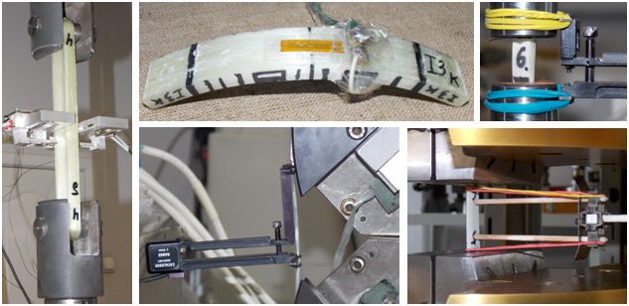
а)
б)
в)
г)
д)
Рис. 5. Испытания композиционного материала:
а - растяжение петли; б - растяжение ровинга; в - элемент, вырезанный из бандажа образца I3; г - сжатие элемента вырезанного из бандажа образца I3; д - растяжение элемента вырезанного из бандажа.

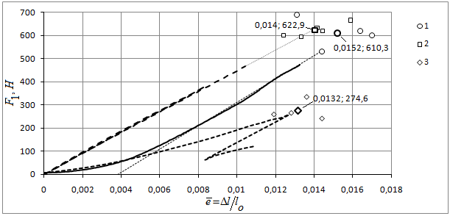
Рис. 6. Зависимости усилия приходящегося на один ровинг от деформации:
1 - растяжение ровинга; 2 - растяжение петель; 3 - значения по модулю при сжатии элементов бандажа вдоль волокон. Маркерами выделены результаты испытаний. Жирными маркерами с подписями выделены средние значения.

При расчете бандажа целесообразно за основные параметры брать число слоев бандажа - , шаг вдоль ось трубы при намотке витков - и предварительное усилие натяжения ровинга - , сюда также можно включить число витков ровинга вдоль оси трубы при намотке бандажа - . Остальные параметры бандажа будут выражаться через основные. Например, , где - толщина слоя, - фактическая толщина бандажа после его установки, ее можно определить через периметры бандажа и трубы. Длина бандажа вдоль ось трубы равна . Предел прочности можно определить как , где - максимальное усилие, которое может выдержать ровинг при растяжении в составе петли.

После укладки и полимеризации бандажей можно определить их механические свойства в общепринятом представлении. Итак, расчетный модуль упругости и предел прочности для бандажей образцов, I3: , и I4: .
После испытаний, из бандажей вдоль волокон, были вырезаны и испытаны образцы на растяжение (рис. 5д). Расчетные и экспериментальные данные близки. Описание технологии занимает значительный объем, поэтому в данном изложении оно опускается.

При проведении испытаний на растяжение композиционного материала самозамыкающимися кольцевыми полудисками [14], внутренний диаметр кольцевых образцов составлял 100 мм., ширина колец ~ 10 мм., толщина ~ 4,5 мм. Средние значения механических свойств композиционного материала в окружном направлении (вдоль волокон), по трем образцам следующие: .

Разрушение узких колец, намотанных между днищами и бандажом на образце I3, произошло при давлении в образце: 22,7…24,8 МПа, при остаточной деформации периметра приблизительно 2…2,5 %. Максимального давления не выдержал также и конусный переход бандажа на метал трубы - потрескался (рис. 7 I3). А с другой стороны бандажа, где он был обрезан, никаких разрывов не обнаружено. Следует отметить, что по мере нагружения давлениями, значительно превышающими поверочное, наблюдались незначительные потрескивания, которые связаны с разрушениями отдельных волокон.

3.3. Основные результаты гидравлических испытаний натурных образцов внутренним давлением вплоть до их разрушения.

Геометрические параметры натурных образцов и основные результаты гидравлических испытаний представлены в таблице 4. На рисунке 7 приведены фото образцов после их разрушения внутренним гидравлическим давлением. Ели речь идет о металле, то согласно требований к поверхности излома и форме линии разгерметизации, при гидравлических испытаниях до разрушения, указанных в [20], а также учитывая отсутствие осколков, все натурные образцы разрушились вязко. Наружный диаметр гильз и бандажей определялся как эквивалентный исходя из периметров, по формуле, приведенной в [21]:
, (6)
где - замеренный наружный периметр, - толщина рулетки, в нашем случае =0,2 мм.
Таблица 4. Обобщенные данные по натурным образцам I1, I2, I3 и I4.
Параметр |  | ед. изм. | Обозначение образца
 |  | ед. изм. | I1 | I2 | I3 | I4
Гильза
Наружный диаметр, |  | мм | 220,15 | 219,77 | 220,15 | 219,99
Толщина стенки гильзы | средняя, | мм | 6,73 | 6,76 | 6,89 | 6,55
Толщина стенки гильзы | минимальная, | мм | 5,9 | 6,1 |  | 5,7
Внутренний объем, |  | л | 32 | 31,9 |  | 31,8
Длина между внутренними поверхностями приваренных пластин (торцов), |  | мм | 953 | 953,25 | 954,5 | 956,5
Давление текучести, |  | МПа | 10,43 | - | - | 10,50
ΔW_{упр}, на 1 МПа, до давления . МНК. |  | см³ | 5,329 | - | - | 5,702
Дефект
Толщина стенки в дефекте | средняя, | мм | - | 2,7 | 2,82 | -
Толщина стенки в дефекте | мин., | мм | - | 2,4 | 2,3 | -
Линейные размеры, (длина (a) × ширина (b)) |  | мм | - | 133×102 |  | -
Расчетный коэфф. снижения прочности |  | - | - | 0,499 | 0,493 | -
Давление текучести, |  | МПа | - | 5,83 | 5,93 | -
Бандаж
Наружный диаметр бандажа, |  | мм | - | - | 232,59 | 225,02
Количество слоев бандажа, |  | шт | - | - | 16 | 8
Толщина бандажа, |  | мм | - | - | 6,22 | 2,52
Толщина слоя бандажа, |  | мм | - | - | 0,389 | 0,315
Шаг намотки |  | мм/об | - | - | 2,36
Давление текучести, |  | МПа | - | - | 16,65 | 16,93
ΔW_{упр}, на 1 МПа, до давления . МНК. |  | см³ | - | - | - | 5,024
Диаграмма нагружения
Давление текучести, |  | МПа | 20 | - | 19,6 | 22,14
Максимальное давление, |  | МПа | 27,59 | 13,83 | 29,06 | 39,65
Давление разрушения, |  | МПа | 27,44 | 13,83 | 29,03 | 33,87
Коэфф. запаса прочности |  | - | 2,76 | 1,38 | 2,91 | 3,97
Коэфф. снижения/повышения прочности, |  | - | 1 | 0,501 | 1,053 | 1,437
Принимаемые рабочее и поверочное давления
Рабочее давление, |  | МПа | 10
Поверочное давление, |  | МПа | 15
Примечания: - давление текучести, определенное по водяной рубашке - для образцов I1 и I4, и по кольцевым тензорезисторам в дефекте - для образцов I2 и I3; - давление текучести, определенное как точка перелома диаграммы нагружения внутренним давлением; ΔW_{упр} - упругое изменение объема.

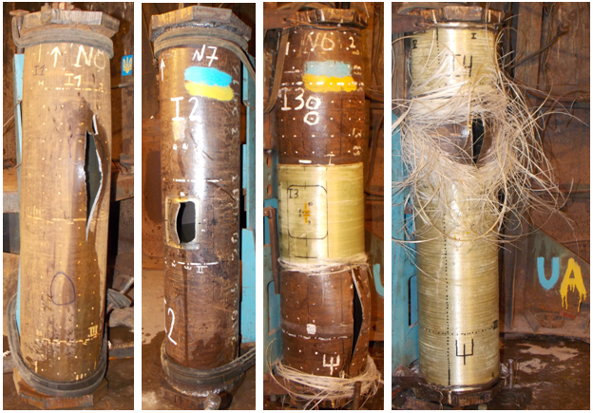
I1
I2
I3
I4
Рис. 7. Натурные образцы I1, I2, I3 и I4 после их разрушения внутренним гидравлическим давлением. (Образцы закреплены в стенде).

На рисунке 8 представлены диаграммы нагружения внутренним давлением до разрушения, образцов I1, I2, I3 и I4, а на рисунке 9, в качестве примера, поэтапное нагружение образца I1. Этапы, на которых наблюдается пластическая деформация, смещены по оси времени вправо таким образом, чтобы пластическая зона каждого этапа продолжала такую же зону предыдущего этапа.

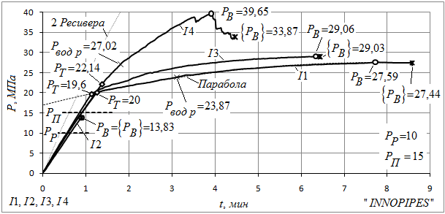
Рис. 8. Диаграммы нагружения внутренним давлением до разрушения, образцов I1, I2, I3 и I4: - давление, до которого образцы I1 и I4 нагружались в водяной рубашке; 2 Ресивера - диаграмма нагружения двух спаренных ресиверов без объекта испытаний; Парабола - линия аппроксимации диаграммы нагружения образца I1 в пластической области уравнением второй степени с вершиной в точке Рв; остальные обозначения см. табл. 4.

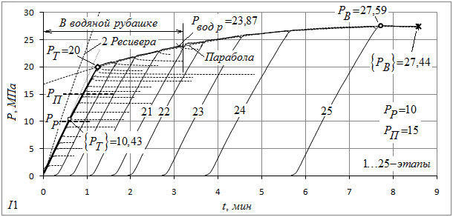
Рис. 9. Этапы нагружения внутренним давлением до разрушения образца I1:
Тонкие штриховые линии - выдержка на этапах; остальные обозначения см. табл. 4 и рис 8.

3.4. Влияние бандажа на изменение объемных характеристик.

При нагружении сосуда внутренним давлением его объем увеличивается. В упругой области, при сбросе давления, объем возвращается в первоначальное состояние. В области пластических деформаций материала сосуда, естественно, что этого происходить не будет. На рисунке 10 представлены зависимости изменения объема (наружного) образцов I1 и I4 на начальных этапах нагружения, которые проводились в водяной рубашке. Из рисунка видно, что после установки бандажа на образце I4, давление начала текучести () возросло более чем в полтора раза. Давление, при котором уже значительная часть цилиндрической стенки входит в область пластических деформаций () повысилось не так значительно. Объяснение может заключаться в следующем. В силу разнотолщинности трубы и не идеальности ее геометрической формы, пластические деформации локализированы по цилиндрической части, а затем, с дальнейшим ростом давления, распространяются на более обширные участки. Например, чем больше относительная овальность, тем давление начала текучести ниже, и с ростом внутреннего давления овальная труба стремится приобрести более округлую форму. В случае же идеальной трубы, пластические деформации начинаются на внутренней поверхности, а затем распространяются на всю толщину стенки, [22]. При установке бандажа на овальную трубу он быстрее включается в работу на участках с меньшей кривизной, и препятствует свободному изменению формы трубы. Следует отметить, что усилие натяжения ровинга, при формировании бандажа, конечно же, создает небольшое наружное давление на трубу, которое затем увеличивается пропорционально внутреннему давлению в последней. Но оно настолько незначительно, что не привело бы к столь серьезному увеличению давления начала текучести. Скорее всего, оно влияет именно на увеличение давления, при котором уже значительная часть цилиндрической стенки входит в область пластических деформаций. Из рисунка 10 также видно, что установка бандажа приводит к увеличению жесткости конструкции и что бандаж практически сразу начинает включаться в работу, к такому же выводу можно прийти и при анализе данных тензорезисторов на бандаже. В упругой стадии работы, естественно, объем возвращается в первоначальное состояние. При пластических деформациях в трубе, степень включения бандажа в работу существенно возрастает.

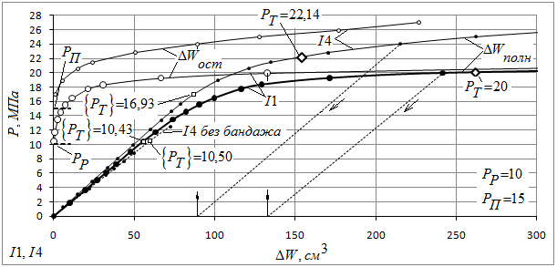
Рис. 10. Полные () и остаточные () значения изменения объемов образцов I1 и I4 на начальных этапах нагружения в водяной рубашке.
Обозначения см. табл. 4.

Для любого участка деформирования, зависимость уменьшения объема при сбросе давления линейная - закон разгрузки, (пунктирные линии со стрелочками вниз, рис. 10).

В процессе пластических деформаций цилиндрического образца с днищами, радиус его срединной поверхности увеличивается, а толщина стенки уменьшается, отсюда объем образца увеличивается. Интересно отметить, что имея действительную диаграмму деформирования, описанную выше, можно для тонкостенной цилиндрической оболочки с днищами построить диаграмму зависимости изменения объема от внутреннего давления:
, , (7)
где - толщина стенки и радиус срединной поверхности в первоначальном состоянии, - длина цилиндрической части образца, при пластических деформациях не изменяется.
При определении в формулу (7) следует подставлять остаточное значение интенсивности деформаций . Текущие значения толщины стенки и радиуса срединной поверхности , связаны с первоначальными своими значениями через кольцевые логарифмические деформации , либо же через интенсивность деформаций следующим образом:
. (8)
Приведенные выше зависимости подтверждаются при испытании образца I1.

На рисунке 11 приведены взаимосвязи внутреннего давления и текущего коэффициента запаса прочности с коэффициентом остаточного расширения на примере образцов I1 и I4. Коэффициент остаточного расширения это отношение остаточного изменения объема сосуда, к полному, характеризующее степень пластических деформаций. Учитывая то, что нагружение у нас поэтапное, и объемные характеристики мы определяем после каждого этапа, то чтобы определить К_{ор} так как будто нагружение происходило сразу, без промежуточных этапов, нужно к числителю и знаменателю прибавить сумму остаточных изменений объема всех предыдущих этапов, более подробную информацию можно найти в материалах конференции [23]. Текущий коэффициент запаса прочности это отношение максимальное давления, которое выдержал образец, к максимальному давлению на этапе.

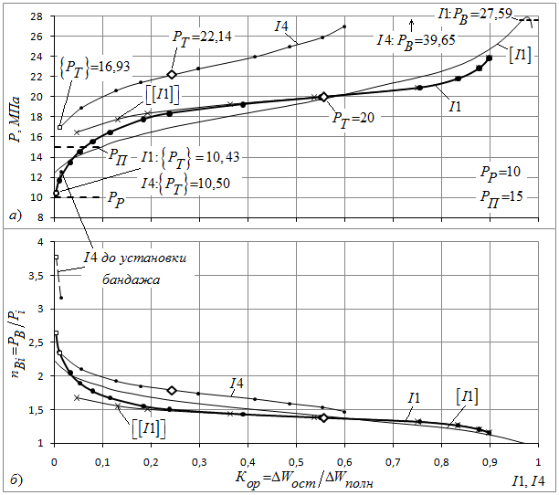
Рис. 11. Взаимосвязи внутреннего давления и промежуточного коэффициента запаса прочности с коэффициентом остаточного расширения на примере образцов I1 и I4:
[I1] - теоретическая зависимость для образца I1 рассчитанная по действительной диаграмме деформирования; [[I1]] - зависимость для образца I1, если бы мы не учли остаточного изменения объема при нагружении его вплоть до поверочного давления; остальные обозначения см. табл. 4.

Начальный, изогнутый участок зависимостей для образца I1 на рисунке 11, связан по всей вероятности с изменением формы к более округлой, пояснения см. выше. Перед установкой бандажа на образец I4 он испытывался в водяной рубашке до начала фиксирования изменения объема и в принципе стал бы повторять зависимости для образца I1 (рис. 11а), но после установки бандажа, характер начального участка стал более прямой.

После разрушения образца I4, в силу того что труба претерпевала пластические деформации, бандаж находился в упругодеформированном состоянии. Изменения его периметра составляли 0,90…1,04 %. При небольшом механическом воздействии на него, он растрескивался, сбрасывая с себя нагрузку, и периметр его уменьшался. После снятия бандажа, остаточные изменения периметров трубы составили 1,05…1,47 %. Естественно ближе к середине значения больше. Расчетным методом произведена оценка величины упругой разгрузки от максимального давления, до нуля. Что для бандажа, что для тубы, в кольцевом направлении она составила немногим более 0,2 %. Что свидетельствует о том, что бандаж практически полностью реализовал свою несущую способность, несмотря на кольцевой вырез. Интересно отметить, что остаточные деформации гладкой части трубы в осевом направлении составили 0,6 %, т.е. больше нуля. После разрушения же образца I1 в осевом направлении остаточных деформаций не обнаружено, что согласуется с теорией малых упругопластических деформаций, [22]. Кольцевые остаточные деформации периметра для I1 составили 6,8…8,6 %, остаточные же деформации баз полученных методом кернения 3,3...16,4 %. Такой большой разброс последних связан с разнотолщинность.

3.5. Включение бандажа в работу. Влияние бандажа на изменение деформаций в трубе и дефекте.

При определение минимального количества слоев бандажа удовлетворяющего требованиям, изложенным выше, использовались следующие положения.
Т.к. материал трубы в отличие от материала бандажа не является упругим вплоть до разрушения, то для описания совместной работы трубы с бандажом вплоть до предельного состояния необходимо использовать теории пластичности. Рассматривая стальную трубу без дефекта с установленным на всю ее цилиндрическую поверхность бандажом, отношение осевых напряжений в трубе к кольцевым не является постоянным, т.е. нагружение не является простым. В таком случае можно применять зависимости теории пластического течения, но при этом эффект Баушингера пренебрегается [22]. В качестве справочного расчета можно использовать более удобную, деформационную теорию пластичности, которая используется для описания простого нагружения. Следует отметить, что решения по этим двум теориям оказываются близкими. Принимая, что материал бандажа не сопротивляется в осевом направлении трубы, задача существенно упрощается. Решения совместной работы упругого, работающего в одном направлении бандажа и упругопластической трубы описаны в работе [24]. Решение задачи пластической деформации дефекта под бандажом является весьма трудоемким, поэтому при определении необходимого количества слоев бандажа было предпринято следующее. Поскольку у материала бандажа в отличие от материала трубы незначительные предельные деформации, а габариты дефекта не являются малыми, то при решении задачи пластической деформации трубы с дефектом и бандажом использовалось решение задачи бездефектной трубы с бандажом, при этом за толщину стенки трубы бралась толщина стенки в дефекте. Правомерность такого представления подтверждаются результатами испытаний. Результаты теоретического и экспериментального исследования совместной работы бездефектной трубы с бандажом послужили основой при назначении толщины бандажа на образце с дефектом.

Интересно также отметить, что в силу несовершенства геометрической формы трубы, по крайней мере, в поперечном ее сечении, упругие кольцевые деформации наружной ее поверхности имеют очень большой разброс из-за возникающих изгибающих моментов - чем больше отклонение трубы от круглой формы, тем они больше. Частичное решение представлено в задаче 456, [25]. Но при этом, если брать среднее значение по восьми точкам, равномерно распределенных по поперечному сечению трубы, (естественно вдали от днищ), то оно хорошо совпадает с расчетными данными для наружной поверхности толстостенной трубы с днищами, нагруженной внутренним давлением, по формулам, приведенным в [26]. При этом, за расчетную толщину стенки трубы стоит брать среднее ее значение. Что было проверено на образце I4. Следует отметить, что разброс по упругим деформациям не связан с неравномерностью толщины стенки трубы. Намотка бандажа с предварительным натяжением ровинга создает предварительное наружное давление на трубу, (но которое, к сожалению, не удалось «поймать» по тензорезисторам), что в итоге уменьшает средние деформации в ней при нагружении внутренним давлением. Причем в упругой области наружное давление от бандажа пропорционально внутреннему.

До проектирования бандажа укрепляющего дефект на образце I3, был произведен анализ испытаний образца с дефектом без укрепления (I2).

В НД для СНГ [27, 28], в качестве единственного критерия допустимости дальнейшей эксплуатации, рассматривают толщину стенки трубопровода в зоне эрозионно-коррозионного износа (ЭКИ) равную 0,85 от расчетной толщины стенки, что является по всей вероятности, не совсем объективным. Независимо от коэффициента снижения несущей способности, исключить возможность появления сквозного дефекта, вызванного ЭКИ, целесообразно ограничивать минимально допустимую толщину стенки трубы в зоне ЭКИ значением 0,3 от расчетной толщины стенки, [29]. Для дефектов также целесообразно определять коэффициент концентрации напряжений при упругой работе, влияющий на циклическую прочность.

Безразмерные параметры дефекта согласно API579 определяются по формулам: для глубины: , для длины: , для ширины: . Для фактических параметров образца I2 имеем, . Для образца I3 эти параметры чуть занижены, но не более чем на 1,75 %. Если безразмерный параметр для глубины определять по минимальной толщине стенки в дефекте, то он будет весьма завышен.

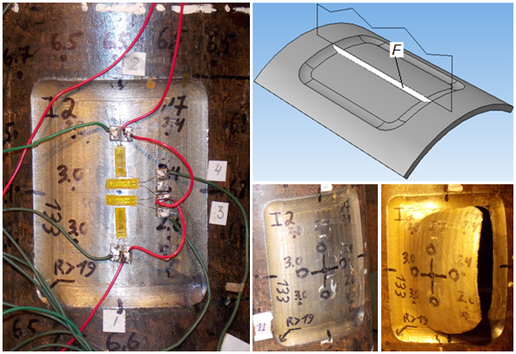
а)
в)
б)
г)
Рис. 12. Дефект на образце I2:
а - с установкой тензорезисторов; б - площадь дефекта в осевом сечении трубы; в - после предпоследнего этапа; г - после разрушения. o - точки кернения обведенные маркером.

Разрушение произошло вдоль образующей по минимальным толщинам в зоне дефекта, (указано стрелочкой, см. рис. 12г). Средняя толщина стенки в зоне дефекта уменьшилась на 9 %, а вокруг дефекта осталась без изменений, т.к. пластических деформаций в регулярной части трубы не происходило. Начало разрушения дефекта не в центре, а ближе к краю, что вполне объясняется следующим.

В процессе пластического деформирования, в центре дефекта происходит выпучивание, вследствие чего внутренний радиус трубы уменьшается, а также появляется радиус в осевом направлении, что снижает напряжения, чего не происходит ближе к краю дефекта.

При пластических деформациях в кольцевом направлении, которые являются комбинацией деформаций растяжения и изгиба, в осевом направлении наблюдаются пластические деформации связанные только с изгибом. Зависимость осевых деформаций от давления меняет угол наклона, когда в кольцевом направлении дефекта начинаются пластические деформации (рис. 14). Изгибные пластические деформации незначительны. Изменения базы в осевом направлении вообще не зафиксировано.

В упругой области, отношение кольцевых к осевым деформациям в дефекте и в бездефектной части трубы близки между собой и составляют в среднем 5,1. Отношение кольцевых деформаций в дефекте к кольцевым деформациям в бездефектной части трубы, близко к такому же отношению в осевом направлении, колеблется в интервале 2,7…3,1, и в среднем составляет 2,9. Следует заметить, что отношение средней толщины стенки трубы к средней толщине стенки в дефекте составляет 2,5, а к минимальной 2,82. Упругие деформации в осевом направлении для бездефектной части трубы, совпадают с расчетными, для наружной поверхности толстостенных цилиндрических оболочек имеющих днища, с использованием зависимостей Ляме [26]. Брались эквивалентный наружный диаметр (по трем сечениям), средняя толщина стенки и модуль упругости равный 2×10⁵ МПа. С использованием зависимостей Ляме [26], можно показать, что независимо от параметров трубы с днищами, отношение кольцевых к осевым деформациям, на наружной поверхности, равно: , а при , равно 4,25. Фактические деформации в кольцевом направлении бездефектной части трубы немногим больше расчетных, в среднем на 21 %, по всей вероятности это связано с несовершенством формы трубы. Несовершенство формы неким образом перешло и на поверхность дефекта. Интересно отметить, что если в расчете с использованием зависимостей Ляме, вместо средней толщины трубы, брать среднюю толщину стенки в дефекте, при сохранении того же наружного диаметра, то расчетные упругие осевые деформации близки к фактически измеренным в дефекте.

Предельное, (разрушающее) давление для трубы с дефектом, можно выразить следующим образом: , где - коэффициент снижения несущей способности при статическом нагружении до разрушения, - максимальное давление которое может выдержать бездефектная труба с днищами.

Коэффициент , для случая неукрепленного отверстия диаметром , можно определить по методикам атомных норм [30], которые распространяются на трубные стали, обладающие достаточной пластичностью:
. (9)
Согласно приведенным там положениям, вводится понятие предельного значения диаметра неукрепленного отверстия в цилиндрической стенке трубы, при котором, (и меньше которого) не происходит снижения статической прочности, при нагружении внутренним давлением, . Отсюда .

Согласно [29] для несквозных и не трещиноподобных дефектов, в качестве берется диаметр условного отверстия , рассчитываемый из равенства площадей сечения условного отверстия по его оси и максимальной площади дефекта в осевом сечении трубы , (рис. 12б). В целях упрощения, и, отдавая предпочтение заведомо консервативным результатам, рекомендуют площадь брать как условную: - площадь прямоугольника - общая длина дефекта на максимальную глубину дефекта. Данная методика имела экспериментальную проверку при близких к единице. Согласно методике, ширина дефекта не влияет на , а длина дефекта в осевом направлении должна быть менее , что справедливо в нашем случае. Из вышеизложенного:
. (10)

Результаты расчетов коэффициента снижения несущей способности при статическом нагружении до разрушения для дефектов на образцах I2 и I3 приведены в таблице 4. Расчет произведен по условной площади при минимальной толщине стенки в дефекте, как и рекомендуется в [29]. Экспериментально определенный коэффициент снижения несущей способности, для образца I2, как давление разрушения образца с дефектом, отнесенное к максимально реализовавшемуся давлению образца без дефекта (I1), составил: , (рисунок 8). Расчетное значение коэффициента снижения несущей способности почти совпадает с результатами эксперимента, хотя он и значительно меньше единицы - 0,499.

Существуют и другие методики определения коэффициента снижения несущей способности. Следует отметить метод, описанный в статье в статье И. В. Орыняка [31], который имеет незначительные расхождения результатов с рассматриваемым выше методом, но в котором не вводится понятие предельного значения диаметра неукрепленного отверстия.
Т.е. при любом малом дефекте, коэффициент снижения статической прочности уже начинает уменьшаться, хотя и слабо. Для весьма больших дефектов, имеющих значительную длину и ширину, коэффициент снижения несущей способности берется как относительная толщина нетто-сечения в дефекте, т.е. толщина стенки в дефекте, отнесенная к толщине стенки трубы.

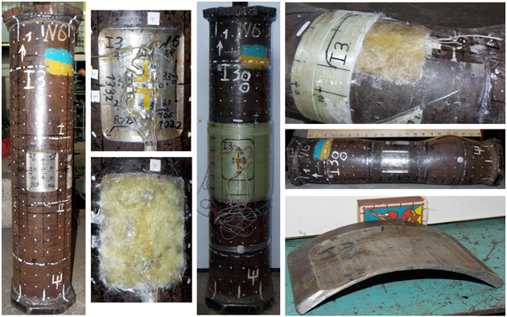
а)
в)
б)
г)
ж)
е)
д)
Рис. 13. Натурный образец I3 до и после испытаний:
а - образец до установки тензорезисторов и бандажа; б - расположение тензорезисторов в дефекте; в - дефект с тензорезисторами заполненный компаундом; г - образец с бандажом и тензорезисторами; д - дефект после испытаний; е - образец после снятия бандажа; ж - вырезанная часть дефекта.

На рисунке 14 приведены результаты измерения деформаций трубы в зоне дефекта и в регулярной зоне, до установки бандажа, а также после его установки. Нагружения без бандажа проводилось до давления, при котором появились остаточные деформации в дефекте в кольцевом направлении. На рисунке также приведены деформации бандажа. Для сравнения, на рисунке 14 представлены деформации образца I2, (аналогичного образцу I3, но который испытывался без установки бандажа).

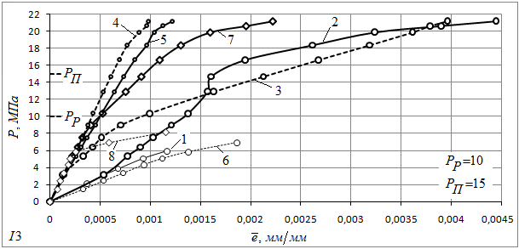
Рис. 14. Деформации образца I3 на начальных этапах нагружения:
Кольцевые деформации: в дефекте до - (1), после - (2) установки бандажа; бандажа в зоне дефекта - (3), в регулярной зоне - (4); 5 - трубы в регулярной зоне; 6 - в дефекте образца I2. Осевые деформации: 7 - в дефекте после установки бандажа; 8 - в дефекте образца I2; остальные обозначения см. табл. 4.

Установка бандажа на образец I3 не повлияла на начальный участок осевых деформаций в дефекте, который к тому же совпадает с таким же участком образца I2. Осевые деформации бандажа над дефектом полностью совпадают с осевыми деформациям дефекта. При деформациях ≈ 0,1% датчик вышел из строя по всей вероятности из-за растрескивания. После установки бандажа кольцевые деформации в трубе несколько уменьшились. Зависимость кольцевых деформаций регулярной части трубы от давления на рисунке 14 не является показательной т.к. тензорезисторы устанавливались в локальном месте, и на их показания очень влияет овальность трубы.

В зоне дефекта включение бандажа в работу происходит после некоторой, незначительной, начальной деформации, после того как выбираются возможные зазоры между дефектом и компаундом, компаундом и бандажом, а также в самих компаунде и бандаже. После чего жесткость в кольцевом направлении дефекта и соответственно давление начала текучести в дефекте существенно увеличиваются.

На рисунке 15 приведена диаграмма нагружения образца I3 внутренним давлением вплоть до разрушения.

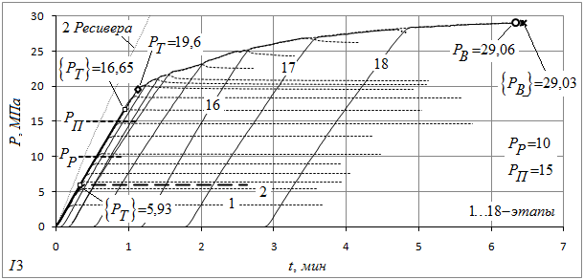
Рис. 15. Диаграмма нагружения образца I3 внутренним давлением до разрушения:
толстая штриховая линия - последний этап перед установкой бандажа; остальные обозначения см. табл. 4 и рис 8, 9.

Из рисунка 15 видно, что давление, при котором начинают появляться остаточные деформации в кольцевом направлении дефекта после установки бандажа значительно увеличилось с 5,93 до 16,55 МПа, что выше, чем поверочное давление. Тоже давление, но для образца, испытываемого без бандажа вплоть до разрушения, составило 5,83 МПа.

Максимальное давление, которое выдержал образец, не имеющий дефекта и бандажа (I1) составило 27,59 МПа, отсюда можно сделать вывод, что бандаж полностью восстановил несущую способность трубы с дефектом. Например, давление разрушения образца с дефектом и без бандажа (I2), оно же максимальное, составило 13,83 МПа. На рисунке 7 приведен натурный образец I3 после испытаний внутренним гидравлическим давлением вплоть до разрушения. Разрушение произошло по непокрытому бандажом участку трубы. Предельные деформации, при которых происходит разрушение материала бандажа, составляют 1,4 %. После снятия бандажа, остаточные кольцевые деформации в дефекте составили 1,33 %, что свидетельствует о том, что бандаж в зоне дефекта находился близко к своему предельному состоянию. Остаточные кольцевые деформации бездефектного участка гильзы под бандажом составили ≈ 0,2 %, а вне бандажа ≈ 11 %. Отметим, что после разрушения, остаточные кольцевые деформации в дефекте при испытании аналогичного образца, но без бандажа (I2) составили 5,36 %.

Удлинения базы в осевом направлении дефекта после разрушения образца, как и в случае дефекта образца I2 не зафиксировано. Остаточные деформации наружной поверхности в осевом направлении дефекта, конечно же, имеются, но это изгибные деформации, аналогичные деформациям дефекта образца I2.

Выводы.

1. Для оценки механических свойств, получаемых при испытании образцов на растяжение, вырезанных из тонкостенных цилиндрических сосудов, доведенных внутренним давлением до разрушения, необходимо учитывать уровень остаточных кольцевых деформаций этих сосудов, особенно если они изготовлены из сталей обладающих высокой пластичностью.
2. Независимо от направления вырезаемых образцов, кольцевое либо осевое, дальнейшее их деформирование следует действительной диаграмме деформирования, и для изотропных материалов она едина.
3. Упругие деформации в дефекте без бандажа близки к расчетным, если за толщину стенки трубы брать толщину стенки в дефекте и наружный диаметр трубы.
4. Пластических деформаций растяжения дефекта в осевом направлении не происходит.
5. Экспериментально определенный коэффициент снижения несущей способности трубы с дефектом совпадает с расчетным.
6. Проведенные испытания свидетельствуют о том, что наличие бандажа снижает уровень кольцевых деформаций, как в трубе, так и в дефекте, но при этом, в силу возможных зазоров связанных с установкой компаунда, включается бандаж в зоне дефекта в работу только после определенного уровня давления. В бездефектной части трубы наоборот, включение бандажа в работу происходит сразу.
7. Наличие бандажа, вследствие увеличения жесткости дефекта, увеличивает давление начала текучести в дефекте, тоже можно сказать и о регулярной части трубы.
8. Поскольку укладка ровинга происходила под углом близким к 90^{о} к оси трубы, то бандаж не работает в осевом направлении.
9. Толщина бандажа рассчитана таким образом, что бандаж полностью восстановил несущую способность поврежденного участка трубы.
10. При определении механических свойств материала бандажа допустимо их рассчитывать через свойства единицы ровинга в составе бандажа.

Литература:

1. Мазуркин П.М. Статистическая экология: учебное пособие. - Йошкар-Ола: МарГТУ, 2004. - 308 с.
2. Ремонт трубопроводов без остановки прокачки. Уникальные композиционные манжеты нового поколения. Компания Argus Limited.
3. Прочность локальных дефектных участков стальных трубопроводов с ремонтным бандажом из стеклопластика / С.М. Верещака, Д.А. Жигилий, В.В. Данильцев, А.В. Дейнека //Компрессорное и энергетическое машиностроение.-2015.-№3(41).-c.7-14. - Библиогр. : 21 назв.
4. Руководство по применению композитных материалов. Сервисная Компания ИНТРА.
5. ВРД 39-1.10-013-2000. Руководящий документ по применению композитных материалов фирмы «Порсил ЛТД» (г. Санкт-Петербург) для ремонтных работ на объектах нефтяной и газовой промышленности с дополнением «оценка несущей способности трубопроводов диаметром 530 - 1420 мм, отремонтированных с применением композитных материалов». ОАО "ГАЗПРОМ".
6. ISO/TS 24817 Petroleum, petrochemical and natural gas industries - Composite repairs for pipework - Qualification and design, installation, testing and inspection.
7. ГОСТ 8732-78. Трубы стальные бесшовные горячедеформированные. Сортамент.
8. ГОСТ 8731-74 - Трубы стальные бесшовные горячедеформированные. Технические требования.
9. API 579-1/ASME FFS-1 Fitness for Service.
10. Zecheru Gh., Yukhymets P. S., Dumitrescu A. and Dmitrienko R. Development of an Experimental Programme Aimed at Emphasizing the Consolidation Effects of Composite Material Wraps Applied for the Repair of Transmission Pipelines with Volumetric Surface Defects. - In: Proceedings of the XXIX International Conference “NDT 2014” (Sozopol, Bulgaria), 2014, 535-539.
11. ГОСТ 17139-2000 - Стекловолокно. Ровинги. Технические условия. Минск.
12. ТУ У 24.6-0030314547-002-2004. Связующее эпоксидное марки КДА-ХИ.
13. Клей эпоксидный универсальный марки «Химконтакт - Эпокси», ТУ-У 24.6-2558309112-006-2006.
14. ГОСТ 25.603-82 - Расчеты и испытания на прочность. Методы механических испытаний композиционных материалов с полимерной матрицей (композитов). Метод испытания на растяжение кольцевых образцов при нормальной, повышенной и пониженной температурах.
15. ГОСТ 3845-75 - Трубы металлические. Метод испытания гидравлическим давлением.
16. Беляев В. М., Миронов В. М. Конструирование и расчет элементов оборудования отрасли. Ч. I: Тонкостенные сосуды и аппараты химических производств: Учеб. пособие / Том. политех. ун-т. – Томск, 2003. – 168 с.
17. ГОСТ 14249-89 - Сосуды и аппараты. Нормы и методы расчета на прочность.
18. ПБ 03-576-03 - Правила устройства и безопасной эксплуатации сосудов, работающих под давлением.
19. Остаточное расширение баллонов (краткий обзор) / Р. И. Дмитриенко, Э. Ф. Гарф, В. П. Чижиченко // Техн. диагностика и неразрушающий контроль . - 2014. - № 1. - С. 23-28. - Библиогр.: 25 назв. - рус. УДК 620.19.30.
20. ISO 9809-1:2010(E). Gas cylinders - Refillable seamless steel gas cylinders - Design, construction and testing - Part 1: Quenched and tempered steel cylinders with tensile strength less than 1100 MPa.
21. ГОСТ 10706-76 - Трубы стальные электросварные прямошовные. Технические требования.
22. Малинин Н. Н. Прикладная теория пластичности и ползучести. Учебник для студентов вузов. Изд. 2-е, перераб. и доп. М., «Машиностроение», 1975. - 400 с. с ил.
23. Дмитриенко Р. И., Масючок О. П., Быков А. В. Остаточное расширение баллонов. Промежуточные результаты испытаний. - In: Proceedings of the XXIX International Conference “NDT 2014” (Sozopol, Bulgaria), 2014, 561-566.
24. Образцов И. Ф., Васильев В. В., Бунаков В. А. Оптимальное армирование оболочек вращения из композиционных материалов. М., «Машиностроение», 1977, 144 с.
25. Сборник задач по сопротивлению материалов / Проф. Тимошенко С. П. - 10-е изд., стереотипное, - Ленинград, Москва: ОНТИ Государственное технико-теоретическое издательство, 1934. - 224 с.
26. Справочник по сопротивлению материалов / Писаренко Г. С., Яковлев А. П., Матвеев В. В.; Отв. ред. Писаренко Г. С. - 2-е изд., перераб. и доп. - Киев: Наук. думка, 1988. - 736 с. - ISBN 5-12-000299-4.
27. Противоаварийный циркуляр № Ц-02-89. - Введ. 01.01.89.
28. Эксплуатационный циркуляр № Ц-01-86. - Введ. 17.02.86.
29. Оценка прочности и ресурса трубопроводов с эрозионно-коррозионными повреждениями / Э. Ф. Гарф, М. А. Нетребский // Автомат. сварка. - 2000. - № 9/10. - С. 15-20. - Библиогр.: 9 назв. - рус. УДК 621.125.16.
30. ПНАЭ Г-7-002-86. Правила и нормы в атомной энергетике. Нормы расчета на прочность оборудования и трубопроводов атомных и энергетических установок. - Введ. 01.07.87 с измен. - М.: Энергоиздат, 1989. - 524 с.
31. Расчет на прочность разъемной муфты на трубе с дефектом / И. В. Орыняк, С. А. Охримчук, Л. И. Венгловский, В. А. Стрижало, С. М. Агеев, С. П. Чуйков, Э. В. Чечин, А. В. Богдан // Проблемы прочности: Междунар. научно-техн. журнал. - 2009. - № 2. - С. 102-111, ISSN 0556-171Х. УДК 539.4.

******

Текст: http://www.dri1.cc.ua/RZ/RZ-DRI-300516.doc

Дмитриенко Р. И. Описание и основные результаты гидравлических испытаний натурных образцов моделирующих трубу в состоянии заводской поставки, поврежденный, отремонтированный и усиленный участки трубопровода // Рабочая записка: RZ DRI - 300516. URL: http://www.dri1.cc.ua/RZ/RZ-DRI-300516.pdf (дата обращения: 20.11.2016).

© Роман Игоревич Дмитриенко. (Roman Dmytriienko). Моб.: +380688579600.
SPIN- код: 5715-5773. www.orcid.org/0000-0001-8842-5051.
YouTube: https://www.youtube.com/channel/UCBEzDeXFjUeCKCN6nUYqsQA.
Сайт: http://www.dri1.cc.ua. E-mail: dri1@ukr.net. Skype: dri1dri1. Украина.

